مشخصات و ویژگیهای لوله پلی اتیلن برای آبرسانی کشاورزی:
تقریبا در تمامی گلخانه ها و مزارع جهان از لوله های پلی اتیلن استفاده می شود، برای انتقال آب پرفشار و همچنین برای شبکه ای تقسیم آب از سایزهای بزرگ این لوله ها استفاده می شود و از سایزهای کوچک و ریز آن برای آبیاری گیاهان و زمین های کشاورزی استفاده می شود.
روش های مدرن آبرسانی فراوانی در جهت صرفه جویی و مصرف بهینه آب در کشاورزی به وجود آمده است، که این روش ها روز به روز در حال توسعه می باشند. می توان گفت لوله های پلی اتیلن در تمامی آنها جزو عنصر اصلی هستند و انتقال و کنترل آب به وسیله این نوع لوله انجام می شود.
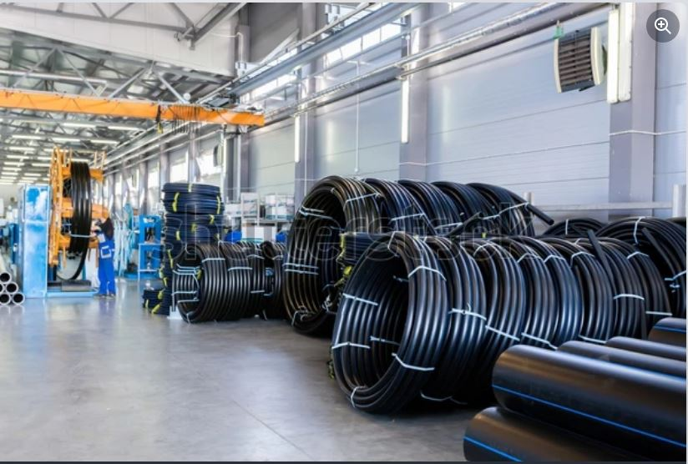

کاربرد های لوله پلی اتیلن :

لوله‌های پلی اتیلن که با نام اختصاری (HDPE) یا پلی اتیلن سخت شناخته می‌شوند، دارای کاربرد بسیار زیادی در کشاورزی، آبیاری، آبرسانی، کاورینگ و پوشش دهی و انتقال گاز می‌باشند. از جمله می‌توان به کاربردهای زیر اشاره نمود:

شبکه های آبرسانی شهری و روستایی

شبکه های فاضلاب شهری و روستایی

شبکه های زهکشی

سیستم سیال و فاضلاب صنعتی

سیستم آبیاری تحت فشار (سیستم آبیاری قطره ای و بارانی)

سیستم های آبیاری متحرک

پوشش کابل های مخابراتی / پوشش های فیبر نوری

پوشش کابل های برق

پوشش لوله فلزی

کانال های تهویه

سیستم های انتقال مایعات و فاضلاب صنعتی

خطوط انتقال محصولات نفتی

خطوط سیالات در فرآیندهای کارخانجات

خطوط آب سرد برای واحدهای صنعتی (پالایشگاه‌ها ،کارخانجات پتروشیمی و نیروگاه‌ها )

شبکه‌های اطفاء حریق – لوله‌های آتشنشانی

خطوط اصلی پرفشار

خطوط فاضلاب صنعتی

توانایی تحمل بالا در گرما

کنترل ورودی و خروجی آب از لوله ها

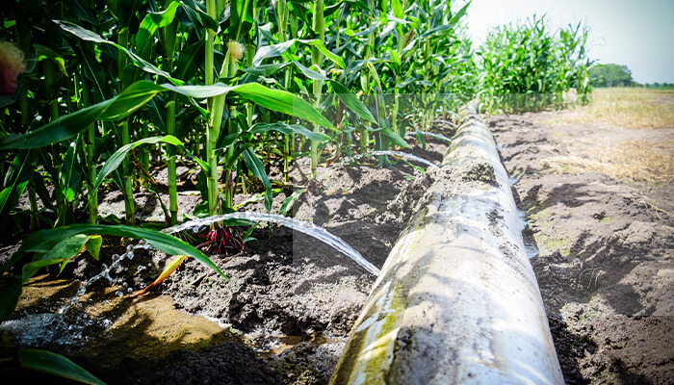
کاهش خطر از کار افتادگی سیستم آبرسانی

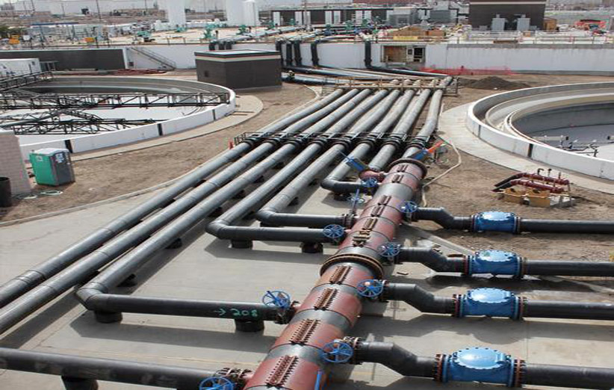

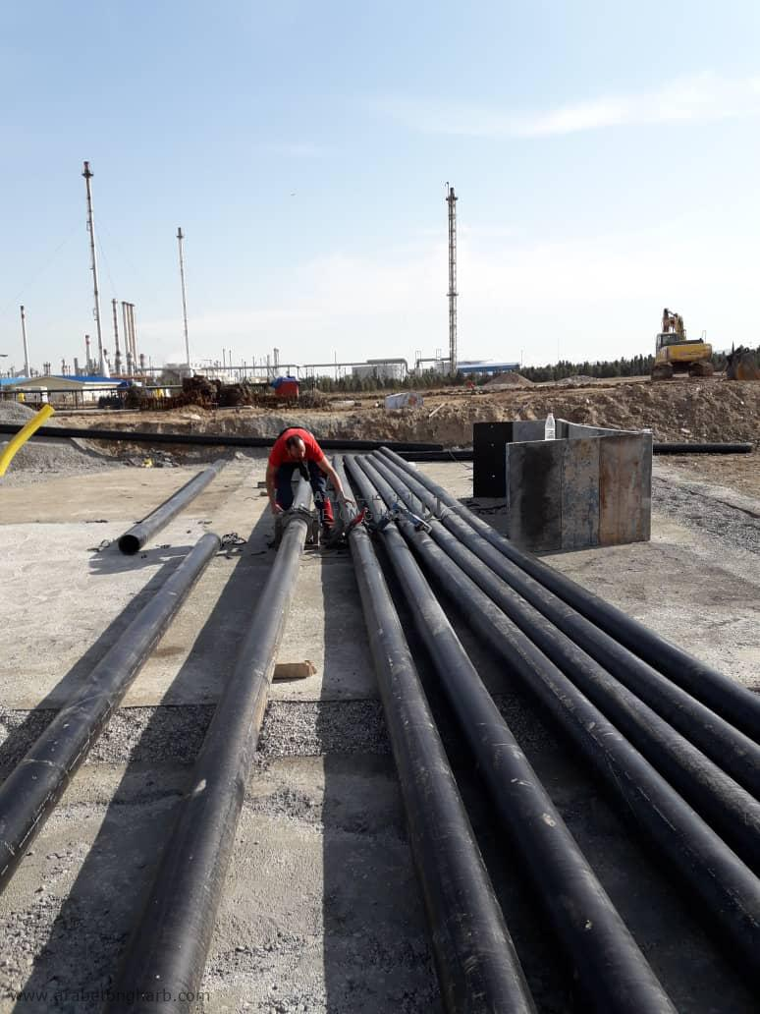
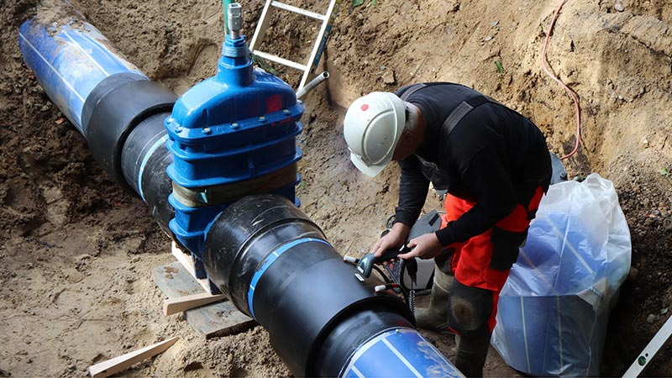

ویژگی های اتصالات پلی اتیلن :

مقاومت خوب اتصالات پلی اتیلن در مقابل شکستگی و ترک خوردگی ناشی از فشار های وارده ی خارجی

مقاومت بالا در مقابل فشار و ضربه

مقاومت در برابر مواد شیمیایی و اسید ها و باز ها

مقاومت در برابر خوردگی و سائیدگی

مقاومت در مقابل ارتعاشات ناشی از زمین لرزه به علت انعطاف پذیری بالا

مقاوم در برابر جانوران موذی به دلیل فاقد بودن هر گونه ارزش غذایی

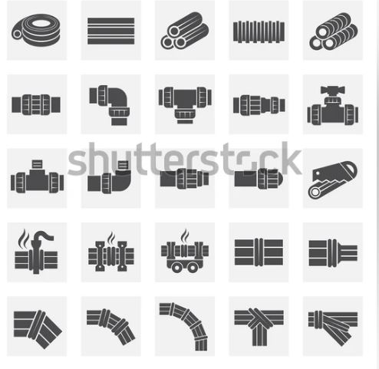
هزینه های پائین نصب و اجرا ، عدم نیاز به ماشین آلات سنگین به علت سبکی قطعات و تسریع در زمـان اجـرا هنگـام اجرای خطوط لوله های پلی اتیلن

روش های نصب لوله پلی اتیلن کشاورزی:

نصب لوله کشاورزی به دو صورت شکل می گیرد.

جوش لب به لب پلی اتیلنی (لوله های 165 تا 160 میلیمتر(

اتصالات رزوه ای (لوله سایز های 20 ، 25 ،90 ، 50 و 110 میلیمتر) استفاده می شود.

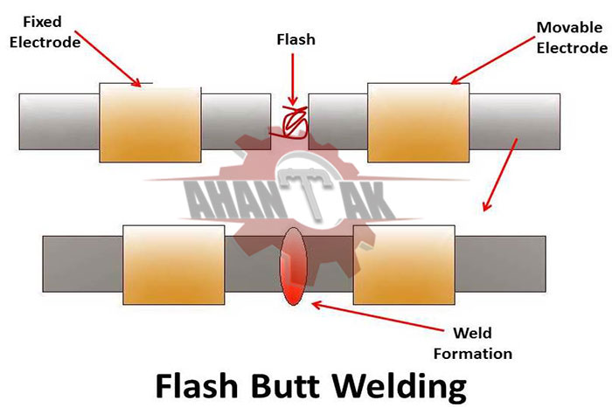
اتصالات پیچ و مهره ای (رینگ و فلنج) (برای لوله های سایز بالا)

